Český svaz žen K. Radoun zve všechny malé i velké na
KARNEVAL
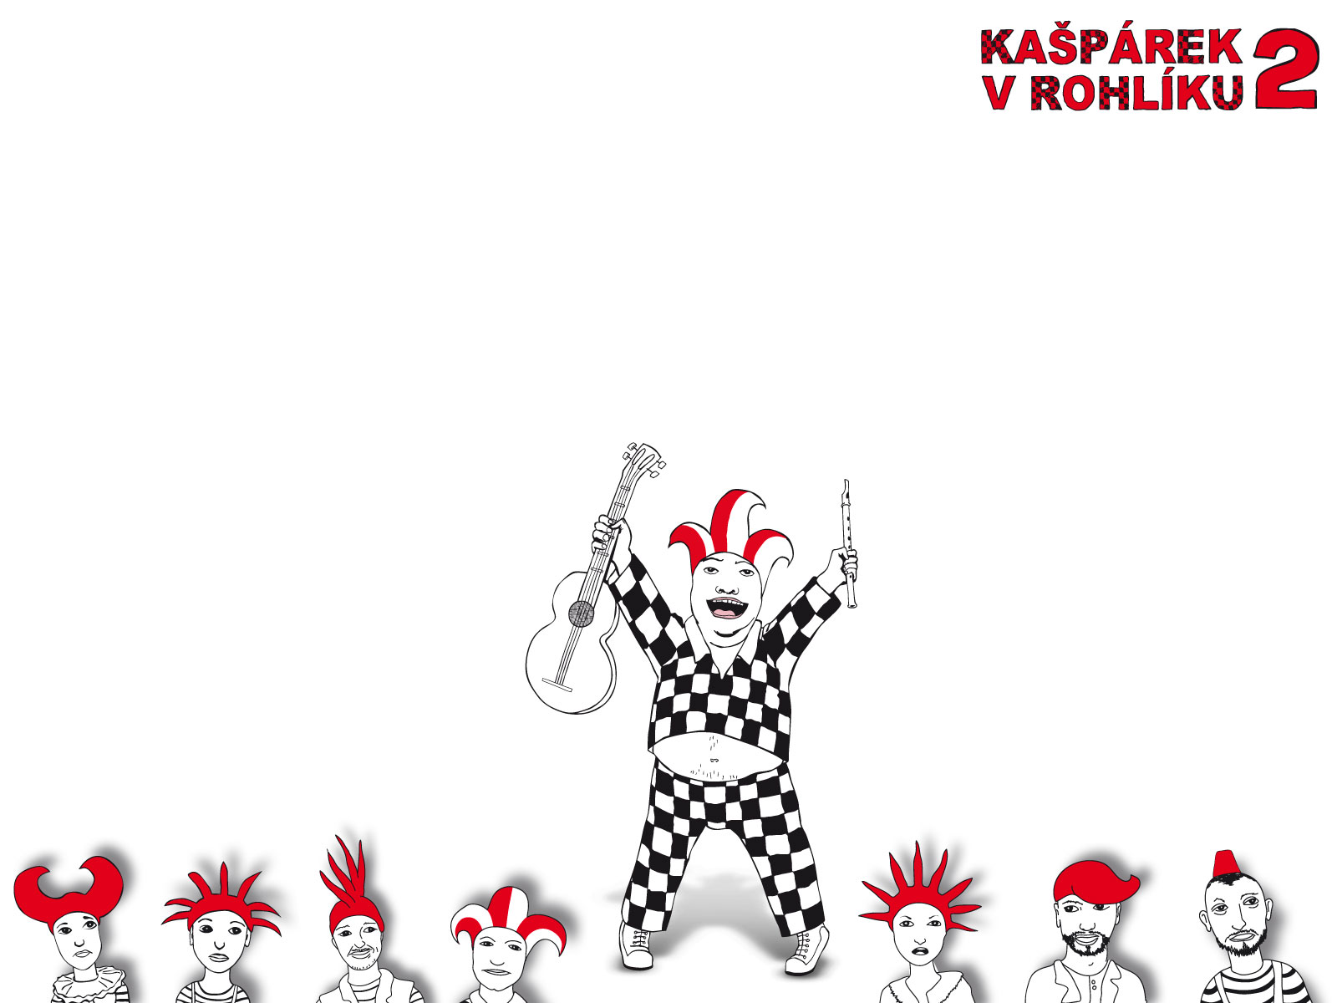
od 14.oo hod
v sále hospody
v Kostelní Radouni
v sobotu 21.2. 2015
vstupné dobrovolné

sobota 21.2. 2015

